Jordi Bru, el fotógrafo del tiempo

Fotografía e historia se dan la mano en una experiencia inmersiva que recorre la historia militar de España a partir de los hombres y mujeres que la protagonizaron, sus soldados. Un periplo narrativo de cinco siglos de historia, desde la conquista de América hasta las misiones de paz en pleno siglo XXI, a través de las vívidas composiciones de Jordi Bru, que nos transportan hasta primera línea de batalla.
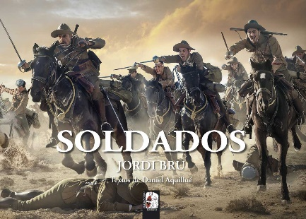
2-11-2022 – La editorial Desperta Ferro Ediciones publica Soldados, de Jordi Bru y Daniel Aquillué.

Desde la Noche Triste y la imposible aventura de Hernán Cortés hasta las misiones de paz de nuestras Fuerzas Armadas en el siglo XXI, desde el cañón de Agustina de Aragón a la carga del Alcántara, el fotógrafo y artista digital Jordi Bru rinde homenaje en Soldados a los hombres y mujeres españoles que durante los últimos cinco siglos pelearon, vivieron y murieron como soldados. Como ya hiciese en Los Tercios, Bru parte de su maestría en la fotografía de reconstrucción histórica para enriquecerla digitalmente con infinitud de detalles, en un afán por la verosimilitud que raya con la obsesión, pero que consigue recrear atmósferas, escenarios e individuos de una manera tan inmersiva que casi parecen escucharse los cascos de los coraceros napoleónicos en el Madrid el 2 de mayo o sentirse en carne propia los padecimientos de los quintos en Cuba o en Marruecos. Acompañan, explican y completan a las fotografías de Bru los textos del historiador Daniel Aquillué, con lo que este libro se lee como una síntesis de la historia militar de España, de los conflictos que la han marcado y de la evolución de aquellos que los lucharon.
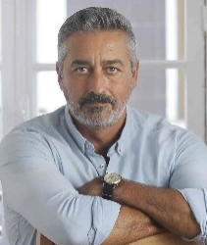
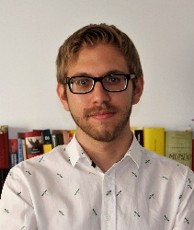
Jordi Bru es fotógrafo profesional dedicado a la recreación de ejércitos y batallas históricas, desde los Tercios españoles hasta la Segunda Guerra Mundial, pasando por las Guerras Napoleónicas, las Guerras Carlistas y la Guerra Civil. Siempre en busca de la máxima precisión histórica, se documenta meticulosamente para conseguir recreaciones tan fidedignas como memorables que acercan a los espectadores a episodios clave de la historia de España. Su trabajo fotográfico ha cristalizado en el libro Los Tercios. En su faceta como colorista digital, es coautor junto con Jesús Jiménez de Sangre en la frente. La Guerra Civil en color.
Daniel Aquillué Domínguez es doctor en Historia Contemporánea por la Universidad de Zaragoza. Ha trabajado temas relacionados con la revolución liberal, las guerras carlistas, la historia local, la historia pública y la Guerra de la Independencia española. Desarrolla una amplia labor de divulgación histórica a través de diversos medios, como las redes sociales y la recreación histórica. Además, es autor de Guerra y cuchillo. Los Sitios de Zaragoza (1808-1809).

En librerías el miércoles 2 de noviembre. Pincha en este enlace para obtener más información sobre la obra y aquí para consultar nuestro Catálogo de publicaciones.

Contacto y entrevistas:

Javier Gómez Valero - Comunicación
Tel. 658 160 824 - comunicacion@despertaferro-ediciones.com
NOTA DE PRENSA
wwww.despertaferro-ediciones.com


